令和元年７月１２日
各 位
「令和元年度 城崎温泉障害者インターンシップ事業」
障害者インターンシップ研修生募集！

NPO法人ぷろじぇくとPlus
代表理事 衣川 勝海

平素は、障害者の就労支援活動に、ご理解とご協力を賜り厚く御礼申し上げます。
さて、昨年に引き続き、今年度も「城崎温泉障害者インターンシップ事業」を実施させていただくことになりました。
兵庫県を代表する観光地である城崎温泉において、障害者が旅館等で「おもてなし」を学び、普段体験することが出来ない温泉地での業務を体験することで、障害者の職域を広げ、一般就労への移行を促進することを目的としています。
「城崎温泉での障害者インターンシップ事業」は、旅館ホテル経営者及び従事者の方々への障害理解や将来的な障害者雇用を促進し、より広く障害者が社会に参加出来る気運を盛り上げ、さらには城崎温泉が誰にでも優しく訪れやすい温泉地とすることを目指します。
本事業の詳細等は、下記及び裏面の「令和元年度 城崎温泉障害者インターンシップ募集要項」をご確認いただき、貴施設・事業所で参加を希望される方がおられましたら、ぜひご応募ください。

主催：兵庫県・兵庫県旅館ホテル生活衛生同業組合
後援：城崎温泉旅館協同組合・兵庫県旅館ホテル生活衛生同業組合青年部
実施運営：NPO法人ぷろじぇくとPlus

【応募・申込に関するお問い合わせ先】
NPO法人ぷろじぇくとPlus（担当：衣川）
TEL：0796-37-8458 FAX:0796-37-8459
MAIL：info@p-plus.or.jp

令和元年度 城崎温泉障害者インターンシップ募集要項

- 事業概要
兵庫県を代表する観光地である城崎温泉において、障害者が旅館等で「おもてなし」を学び、普段体験することが出来ない温泉地での業務を体験することで、障害者の職域を広げ、一般就労への移行を促進することを目的としています。
- 実施スケジュール及び内容
令和元年 ７月１２日（金） 募集開始
令和元年 ８月 ９日（金） 募集締切
令和元年 ８月２１日（水） 選考・面接（会場：城崎温泉旅館協同組合）
●応募者との面談
●所属事業所・所属機関の支援員との面談
※ 個々の状況に応じて研修先の見学や顔合わせを行う
令和元年 ９月１０日（火） 城崎温泉障害者インターンシップ研修（1日目）
●13：00～15：00 開講式・研修会
●17：00～20：00頃 インターンシップ研修
令和元年 ９月１１日（水） 城崎温泉障害者インターンシップ研修（2日目）
●午前～13：00頃 インターンシップ研修
●14：00～15：00 修了式・振返り・修了証授与
（３）募集定員 １０名
（４）応募要件
ア、全日程参加可能な方
イ、県内の就労支援に取り組んでいる福祉事業所等に在籍し、一般就労を希望する方
ウ、インターンシップ受入先に自力で通勤できる方（通勤が困難な方は宿泊可）
エ、インターンシップ内容に関する簡単な指示等の内容が理解できる方
オ、本人が傷害保険及び損害保険に加入しているか、または加入予定の方
カ、所属事業所等でインターンシップの実施期間中、研修生への支援体制がとれること
キ、その他、職場体験に必要な要件を満たすこと
（５）研修生の交通費補助
研修生交通費補助として1日あたり往復分の実費交通費（上限を1,000円とする）
を支給します。ただし、旅館への宿泊の方を除きます。
（６）研修受入先（予定）
城崎温泉旅館（複数）
（７）研修内容
ア、温泉旅館バックヤード（調理場・清掃・客室準備・宴会場準備・軽作業・その他）
イ、温泉旅館での接客（フロント・配膳・お客様お出迎え・その他）
※詳細は受入企業との打合せで決定します。
（８）応募締切 令和元年８月９日（金）必着
（９）応募方法
別紙の「令和元年度城崎温泉障害者インターンシップ研修申込書」に必要事項をご記入の上、下記の応募・申込先（NPO法人ぷろじぇくとPlus）にご郵送ください。

【応募・申込先】 NPO法人ぷろじぇくとPlus（担当：衣川）
〒668-0026 豊岡市元町12-15
TEL：0796-37-8458 FAX:0796-37-8459
MAIL：info@p-plus.or.jp

【参考】前年度のインターンシップ研修時の様子
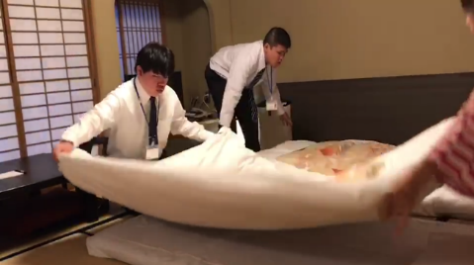
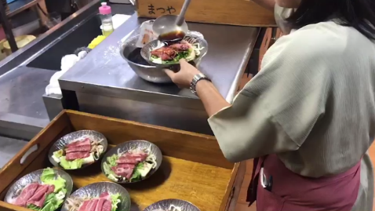

料理の配膳 布団敷き

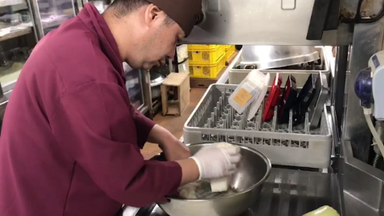
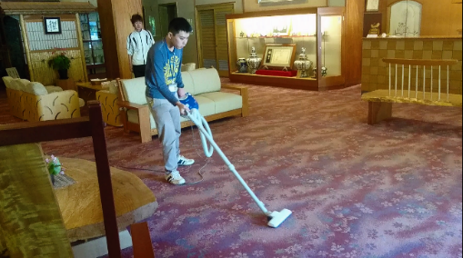
喫茶サービス

清 掃 調理補助

